В рамках подготовки и проведения педагогического совета «Использование инновационных технологий в образовательной деятельности по речевому развитию дошкольников в контексте ФГОС ДО» 22.11.2016 г. в детском саду были проведены открытые занятия в:
- Младшей группе (воспитатель Коробова И.В.) на тему «Сказка в гости к нам пришла», где основными задачами выступили:
- формирование диалоговой речи младших дошкольников через игровую деятельность;
- развитие произношения;
- развитие выразительно-интонационной речи дошкольников

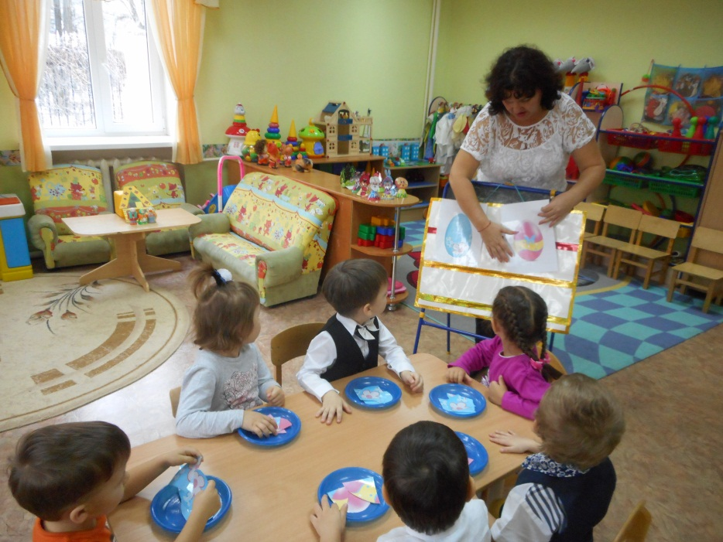

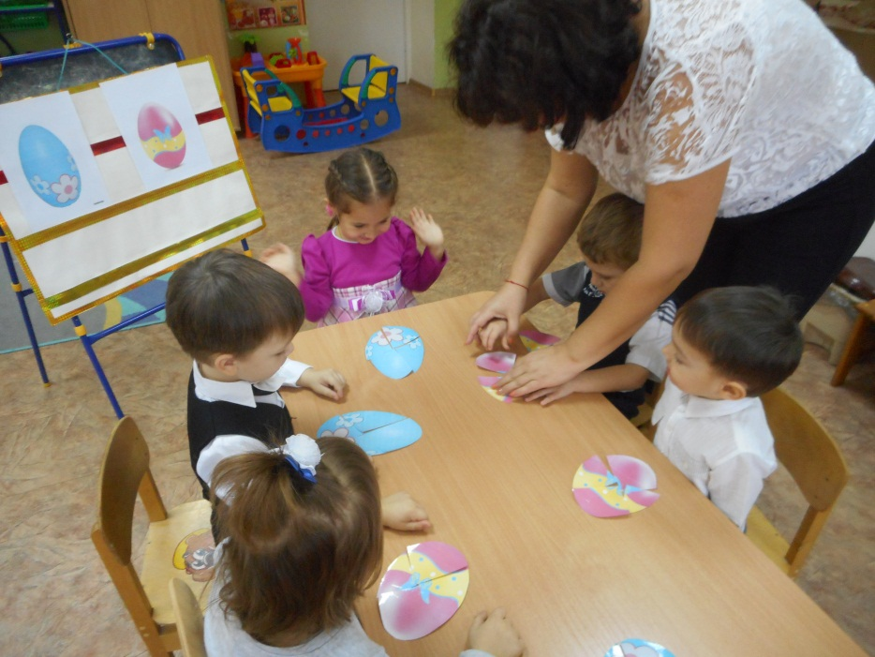

- В средней группе (воспитатель Романовская Н.В.) на тему «Путешествие в стране правильной речи». Основные задачи:
- образовывать существительные при помощи уменьшительно-ласкательных суффиксов;
- образовывать притяжательные и относительные прилагательные.
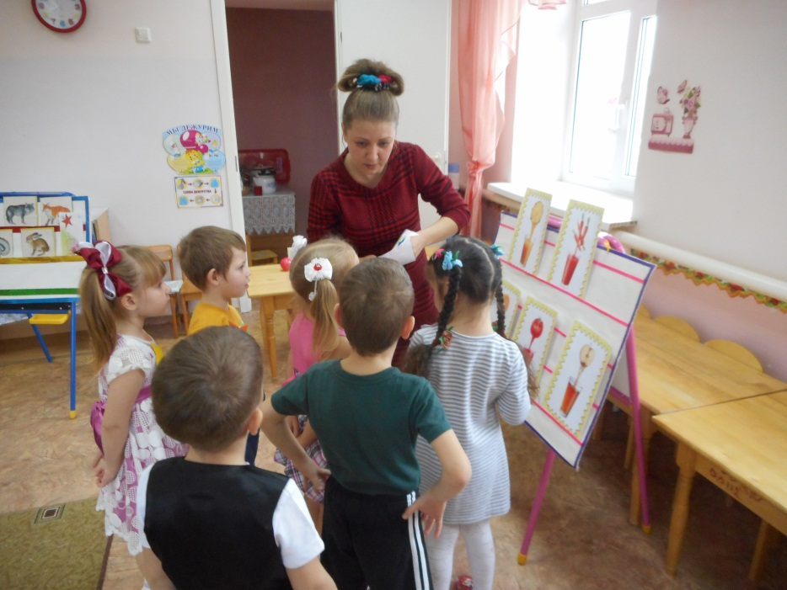

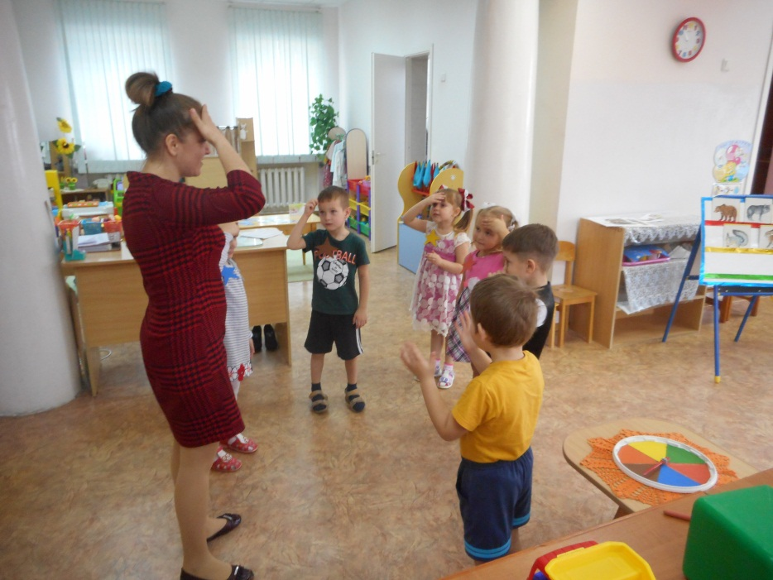

- В старшей группе (воспитатель Сергеева Т.Н.) на тему «Осень», где основными задачами стали:
- совершенствовать фонематическое восприятие старших дошкольников;
- составлять предложения с заданными словами

